Tedarik Yönetimi Sistemi
RFP Bazlı Fonksiyonel ve Teknik Analiz Dokümanı

Yönetici Özeti
Bu doküman, Sixt Araç Kiralama şirketinin tedarik yönetimi süreçlerinin dijitalleştirilmesi amacıyla hazırlanan RFP (Request for Proposal) belgesine istinaden oluşturulmuş kapsamlı bir analiz çalışmasıdır.
Tardigrad, Borlease (uzun dönem kiralama) ve Sixt (günlük kiralama) markaları altında 9.871 araçlık bir filoya sahiptir. Mevcut durumda araç tedarik süreçleri manuel olarak Excel ve e-posta ile yönetilmekte olup, bu durum operasyonel verimsizliklere ve hatalara yol açmaktadır.

Filo İstatistikleri
Tedarik Yöntemi | Borlease | Sixt
Özmal (Purchased) | 3.391 | 38
Leasing | 138 | 9
Buyback | 311 | 408
RTOR (Dış Kiralama) | - | 5.794
TOPLAM | 3.840 | 6.249

Temel Gereksinimler
- RFP belgesinde belirtilen temel gereksinimler:
- Tek platform üzerinden hem Borlease hem Sixt için tedarik yönetimi
- Borfleet ve Carmen sistemleri ile entegrasyon
- TSB (Türkiye Sigorta Birliği) ve Go Data entegrasyonu
- 4 farklı tedarik tipi desteği (Özmal, Leasing, Buyback, RTOR)
- Satış → Satış Yöneticisi → Finans → GM onay akışı
- Müşavir ve sigorta şirketleri için portal arayüzleri
- Test Driven Development (TDD) ve Continuous Integration (CI)
- Scrum metodolojisi ile proje yönetimi

İçindekiler
- 1. Dashboard (Ana Sayfa)
- 2. Araç Kartı Ekleme Ekranı
- 3. Araç Kartı Listesi
- 4. Araç Takip Ekranı
- 5. Tedarikçi Listesi
- 6. Sipariş Listesi
- 7. Onay Süreçleri
- 8. Müşavir Portalı
- 9. Sigorta Portalı
- 10. Teknik Altyapı ve Entegrasyonlar
- 11. Sistem Mimarisi
- 12. Proje Yönetimi ve Scrum Yaklaşımı

1. Dashboard (Ana Sayfa)

Ekran Açıklaması
Dashboard, tedarik yönetimi sisteminin ana kontrol paneli olarak tasarlanmıştır. RFP dokümanında belirtildiği üzere, sistem 9.871 araçlık toplam filoyu yönetmektedir. Dashboard, Borlease ve Sixt için ortak bir platform sağlayarak anlık filo durumunu, bekleyen siparişleri, onay süreçlerini ve tescil bekleyen araçları görselleştirir. Tedarik tiplerine göre (Özmal %35, RTOR %59, Buyback %7, Leasing %1.5) dağılım grafiği, yöneticilerin stratejik kararlar almasına olanak tanır.

Ekran Görüntüsü
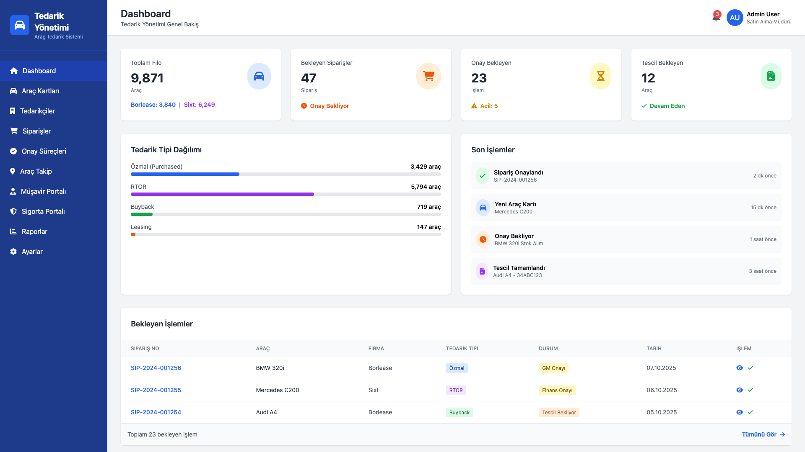

Ekranda Yer Alan Alanlar ve Veri Tipleri
Alan Adı | Veri Tipi | Açıklama
Toplam Filo | Integer | Toplam araç sayısı (9.871)
Bekleyen Siparişler | Integer | Onay bekleyen sipariş sayısı (47)
Bekleyen Onaylar | Integer | Finans/GM onayı bekleyen kayıt sayısı (23)
Tescil Bekleyenler | Integer | Tescil işlemi devam eden araç sayısı (12)
Özmal Oranı | Decimal (%) | Purchased tedarik tipi oranı (%35)
RTOR Oranı | Decimal (%) | Dış kiralama tedarik tipi oranı (%59)
Buyback Oranı | Decimal (%) | Geri alım garantili tedarik oranı (%7)
Leasing Oranı | Decimal (%) | Finansal kiralama oranı (%1.5)
Tarih Filtresi | Date Range | Başlangıç ve bitiş tarihi seçimi
Tedarik Tipi Filtresi | Dropdown | Özmal/Leasing/Buyback/RTOR seçimi
Marka Filtresi | Dropdown | Borlease/Sixt seçimi
Filtrele Butonu | Button | Seçili filtreleri uygula

RFP İle İlişkilendirme
- • Bölüm 4.1: Genel şirket tanıtımı - Filo istatistikleri
- • Bölüm 4.3: Tedarik tipleri - 4 farklı tedarik modelinin görselleştirilmesi
- • Bölüm 3.7: Kullanım kolaylığı - Kolay kullanımlı arayüz ve navigasyon

2. Araç Kartı Ekleme Ekranı

Ekran Açıklaması
Araç kartı ekleme ekranı, RFP Bölüm 4.2'de detaylandırılan araç kartı entegrasyonu gereksinimlerini karşılamaktadır. TSB (Türkiye Sigorta Birliği) ve Go Data ile entegre çalışarak araç bilgilerinin otomatik doldurulmasını sağlar. Sistem, 12 farklı marka ve 96 model desteği sunmakta, ACRISS kodları ile uluslararası standartlara uygun veri yapısı kullanmaktadır. Araç kartları hem manuel tek tek hem de Excel toplu yükleme ile sisteme eklenebilmektedir. Liste ve filo fiyatları tarih aralıklarıyla otomatik olarak güncellenmektedir.

Ekran Görüntüsü
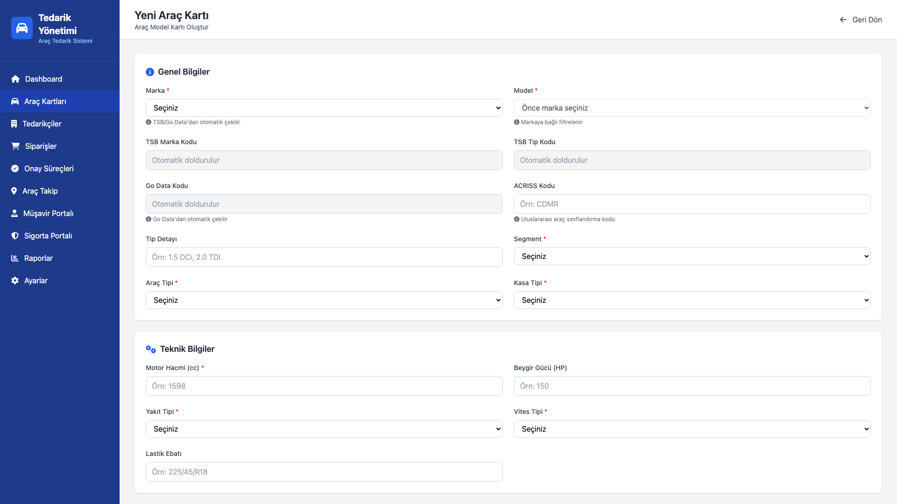

Ekranda Yer Alan Alanlar ve Veri Tipleri
Alan Adı | Veri Tipi | Açıklama
TSB Marka Kodu | String | TSB entegrasyonu ile gelen marka kodu
TSB Tip Kodu | String | TSB entegrasyonu ile gelen tip kodu
ACRISS Kodu | String (4 char) | Uluslararası araç sınıflandırma kodu
Marka | Dropdown | 12 farklı marka seçimi (Audi, BMW, Mercedes vb.)
Model | Dropdown | Seçili markaya göre 96 model
Tip Detay | String | Araç versiyonu ve donanım paketi
Segment | Dropdown | A, B, C, D, E, SUV, Ticari segmentler
Kasa Tipi | Dropdown | Sedan, Hatchback, SUV, Kamyonet vb.
Motor Hacmi | Decimal | cc cinsinden motor hacmi
Yakıt Tipi | Dropdown | Benzin, Dizel, Hibrit, Elektrik
Vites Tipi | Dropdown | Manuel, Otomatik
Renk | String | Araç rengi
Liste Fiyatı | Decimal (TL) | Güncel liste fiyatı
Filo Fiyatı | Decimal (TL) | Anlaşmalı filo fiyatı
Lastik Ebatı | String | Lastik ölçü bilgisi (205/55 R16 vb.)
Beygir Gücü | Integer | Motor beygir gücü (HP)
Tedarikçi Seçimi | Multi-select | Araç tedarik edebilecek bayiler
Fiyat Geçerlilik Tarihi | Date Range | Liste fiyatı geçerlilik aralığı
Etiketler | Tags | Proje bazlı özelleştirme (Stok/Yeni Alım vb.)
Kaydet Butonu | Button | Araç kartını sisteme kaydet

RFP İle İlişkilendirme
- • Bölüm 4.2.1: Araç Kartı Modülü - TSB ve Go Data entegrasyonu
- • Bölüm 4.2.2: Fiyat Modülü - Liste ve filo fiyatlarının yönetimi
- • Bölüm 3.5: Data Entegrasyonu - JDBC/ODBC ile veri erişimi
- • RFP Gereksinimi: Hem toplu Excel hem manuel tek tek giriş desteği

3. Araç Kartı Listesi

Ekran Açıklaması
Araç kartı listesi, sistemde tanımlı tüm araç kartlarının görüntülenmesini ve yönetilmesini sağlar. RFP gereksinimlerine göre 247 araç kartı kaydı bulunmaktadır. Excel toplu yükleme/indirme özelliği, TSB ve Go Data ile senkronizasyon butonu, gelişmiş filtreleme ve sayfalama (50 sayfa, sayfa başına 5 kayıt) özellikleri mevcuttur. Sistem, mevcut Borfleet araç veritabanı ve Carmen sistemleriyle entegre çalışarak veri tutarlılığını sağlamaktadır.

Ekran Görüntüsü
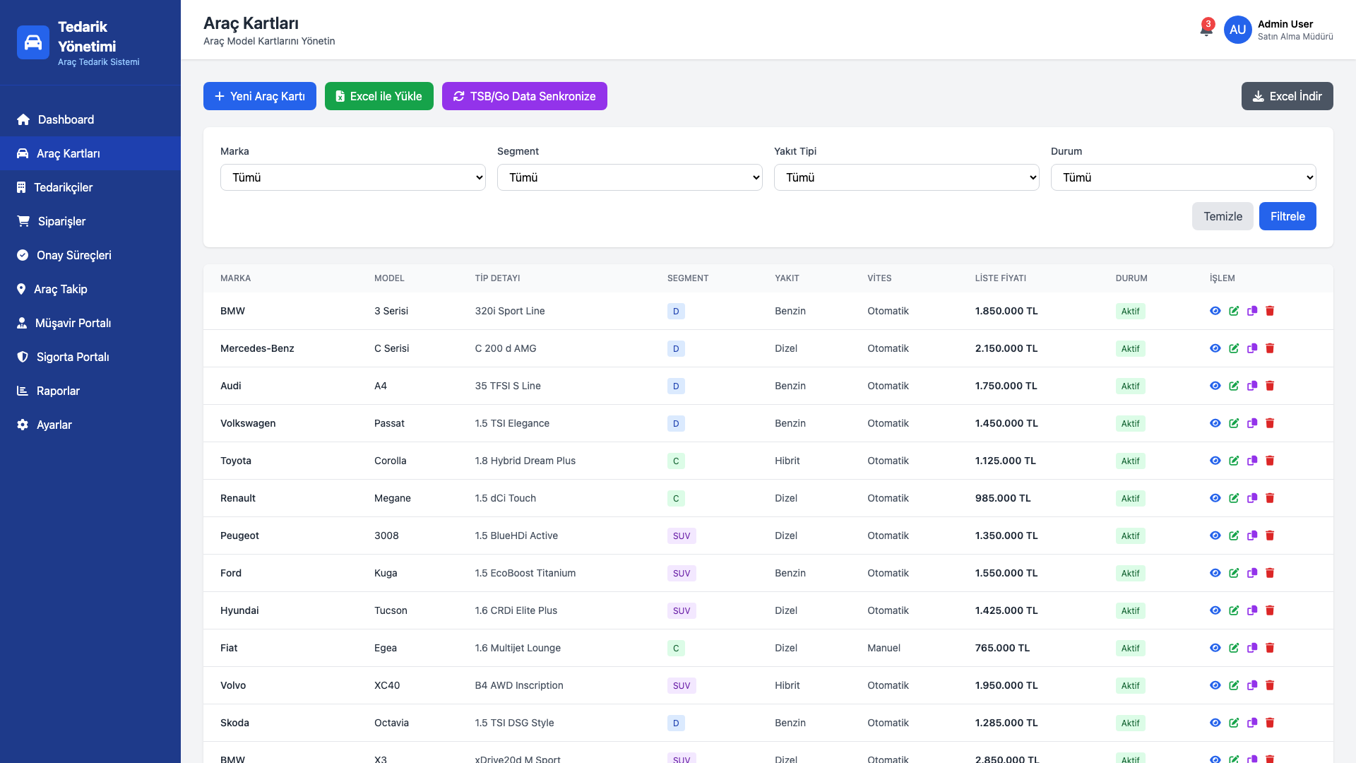

Ekranda Yer Alan Alanlar ve Veri Tipleri
Alan Adı | Veri Tipi | Açıklama
Toplam Kayıt | Integer | Sistemdeki toplam araç kartı sayısı (247)
Araç Kodu | String | Sistem tarafından oluşturulan unique ID
Marka | String | Araç markası
Model | String | Araç modeli
Segment | String | Araç segmenti (A/B/C/D/E/SUV)
Yakıt | String | Yakıt tipi
Vites | String | Vites tipi (Manuel/Otomatik)
Liste Fiyatı | Decimal (TL) | Güncel liste fiyatı
Filo Fiyatı | Decimal (TL) | Filo fiyatı
Durum | Status Badge | Aktif/Pasif/Beklemede
Yeni Ekle Butonu | Button | Yeni araç kartı ekleme ekranına yönlendir
Excel Yükle Butonu | Button | Toplu Excel ile araç kartı yükle
TSB Senkronize Butonu | Button | TSB/Go Data ile senkronizasyon başlat
Filtreleme | Multi-filter | Marka/Model/Segment/Yakıt filtreleri
Pagination | Pagination | Sayfa navigasyonu (1-50 sayfa)

RFP İle İlişkilendirme
- • Bölüm 4.2: Araç Kartı Entegrasyonu - TSB ve Go Data senkronizasyonu
- • Bölüm 3.10: Raporlama Modülü - Excel export/import özellikleri
- • Bölüm 3.7: Kullanım Kolaylığı - Navigasyon ve filtreleme kolaylığı

4. Araç Takip Ekranı

Ekran Açıklaması
Araç takip ekranı, RFP Bölüm 4.5'te tanımlanan sevkiyat ve tescil süreçlerinin dijital ortamda takibini sağlar. Mevcut durumda Excel ile manuel takip edilen süreçler, bu ekran ile otomatikleştirilmektedir. 5 farklı statü kartı (Toplam: 89, Bekleyen: 12, Devam Eden: 23, Yolda: 31, Hazır: 23) ile anlık durum görüntülenir. 5 adımlı tescil süreci (Sipariş → Üretim → Tescil → Sevkiyat → Teslimat) görsel olarak takip edilir. Müşavir ve sigorta portalları ile entegre çalışarak tescil ve sigorta bilgilerinin otomatik güncellemesi sağlanır.

Ekran Görüntüsü
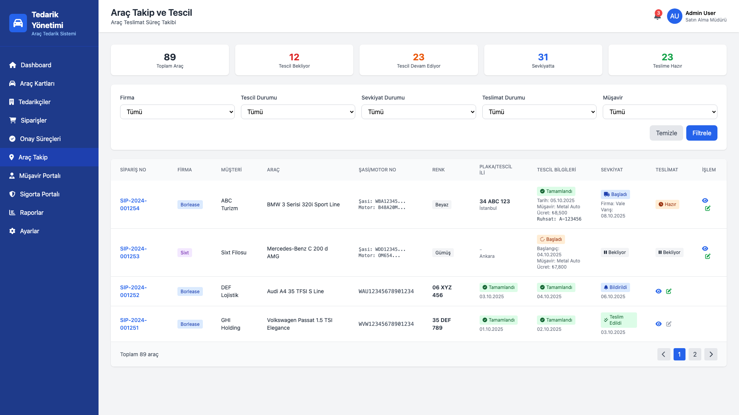

Ekranda Yer Alan Alanlar ve Veri Tipleri
Alan Adı | Veri Tipi | Açıklama
Sipariş No | String | Borfleet/Carmen entegrasyonundan gelen sipariş ID
Araç Bilgisi | String | Marka/Model/Plaka bilgisi
Şasi No | String | Araç şasi numarası
Motor No | String | Araç motor numarası
Plaka | String | Müşavir portalından gelen plaka bilgisi
Ruhsat Seri/No | String | Müşavir portalından gelen ruhsat bilgisi
Tescil Durumu | Progress | 5 adımlı süreç göstergesi
Müşavir | Dropdown | Atanan müşavir firma (Metal Auto, İlke Trafik vb.)
Sigorta Şirketi | Dropdown | Atanan sigorta şirketi
Teslimat Bayisi | String | Sevk yapılacak bayi/lokasyon
Sevk Başlangıç | Date | Sevkiyat başlangıç tarihi
Sevk Bitiş | Date | Sevkiyat tamamlanma tarihi
Ekipman Gönderim Talebi | Date | Avadanlık gönderim talep tarihi
Ekipman Gönderim | Date | Avadanlık gönderim gerçekleşme tarihi
Teslimat Tarihi | Date | Müşteriye teslimat tarihi
Durum Filtresi | Multi-select | Bekleyen/Devam Eden/Yolda/Hazır filtresi
Detay Görüntüle | Button | Araç detay sayfasına git
Müşteri Bilgilendir | Button | Otomatik e-posta gönder

RFP İle İlişkilendirme
- • Bölüm 4.5: Sevkiyat/Tescil Süreci - Dijital takip ve otomasyon
- • Bölüm 4.8: Müşavir Portalı - Tescil bilgilerinin entegrasyonu
- • Bölüm 3.2.1: Mevcut Şikayet Yolculuğu - Manuel Excel takibinin otomasyonu
- • RFP Gereksinimi: Müşteriye otomatik bilgilendirme maili gönderimi

5. Tedarikçi Listesi

Ekran Açıklaması
Tedarikçi listesi, RFP Bölüm 4.7'de belirtilen tedarikçi yönetimi gereksinimlerini karşılamaktadır. Sistem, 47 farklı tedarikçiyi 5 kategoride (Araç, RTOR, Müşavir, Sigorta, Lojistik) yönetmektedir. Otomatik tedarikçi kodu (TED-XXX formatında) üretimi, Borfleet ve Carmen entegrasyon durumu göstergeleri, tedarikçi performans skorları ve iletişim bilgileri merkezi olarak yönetilir. Aynı tedarikçi bilgileri hem Borfleet hem Carmen sistemlerine otomatik olarak senkronize edilir.

Ekran Görüntüsü
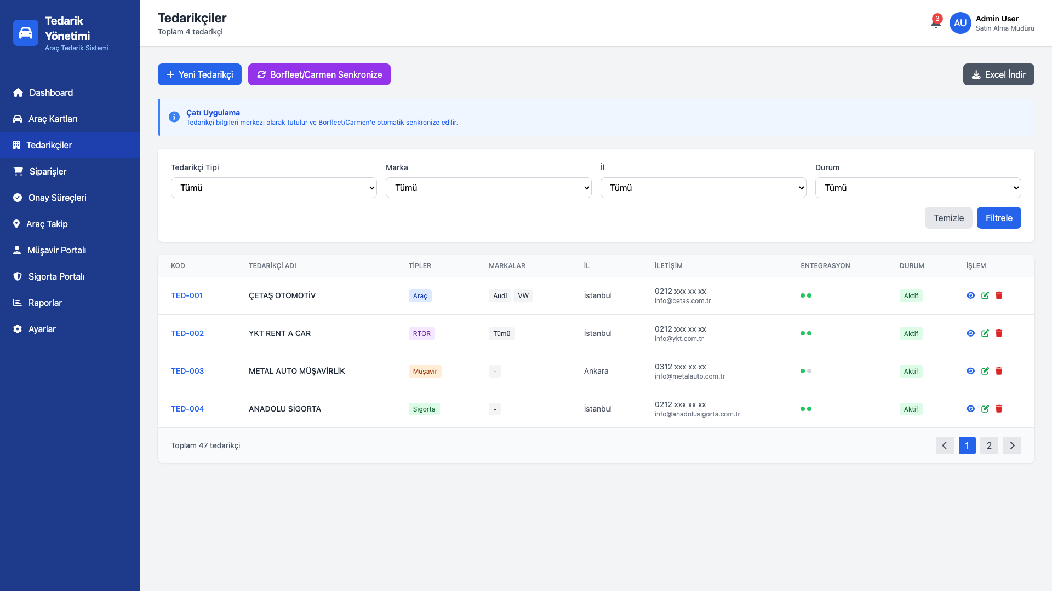

Ekranda Yer Alan Alanlar ve Veri Tipleri
Alan Adı | Veri Tipi | Açıklama
Tedarikçi Kodu | String | Otomatik TED-XXX formatında kod üretimi
Tedarikçi Adı | String | Firma ünvanı
Kategori | Dropdown | Araç/RTOR/Müşavir/Sigorta/Lojistik
Telefon | String | İletişim telefonu
E-posta | Email | İletişim e-posta adresi
Adres | Text | Firma adresi
Vergi No | String | Vergi numarası
Borfleet Entegrasyon | Boolean/Badge | Borfleet sisteminde kayıtlı mı?
Carmen Entegrasyon | Boolean/Badge | Carmen sisteminde kayıtlı mı?
Performans Skoru | Decimal | 1-5 arası performans değerlendirmesi
Aktif Sipariş Sayısı | Integer | Devam eden sipariş/hizmet sayısı
Toplam Tedarik | Integer | Toplam gerçekleştirilen tedarik sayısı
Portal Erişimi | Boolean | Müşavir/Sigorta portal erişim durumu
Yeni Ekle Butonu | Button | Yeni tedarikçi ekleme
Düzenle Butonu | Button | Tedarikçi bilgilerini düzenle
Kategori Filtresi | Multi-select | Tedarikçi kategorisine göre filtreleme

RFP İle İlişkilendirme
- • Bölüm 4.7: Raporlama - Bağlı iş ortakları yönetimi
- • RFP Tedarikçi Tipleri: Araç (Marka/Bayi), RTOR, Müşavir, Sigorta, Sevkiyat
- • Bölüm 3.13: Borfleet/Sixt Entegrasyonu - Tedarikçi senkronizasyonu
- • RFP Gereksinimi: Tek tip isim-iletişim-adres bilgilerinin merkezi yönetimi

6. Sipariş Listesi

Ekran Açıklaması
Sipariş listesi ekranı, RFP Bölüm 4.3'te detaylandırılan 4 farklı tedarik tipinin (Özmal, Leasing, Buyback, RTOR) yönetimini gerçekleştirir. Toplam 156 sipariş kaydı bulunmaktadır (Onay Bekleyen: 47, Onaylandı: 89, Teslim Edildi: 20). RTOR siparişleri için özel alanlar (kiralama süresi, yıllık km, hasar yönetimi) mevcuttur. Finansal karşılaştırma widget'ı ile RTOR vs Özmal maliyet analizi yapılabilir. Borfleet kotasyon modülü ve Carmen sistemi ile anlık entegrasyon sağlanmaktadır.

Ekran Görüntüsü
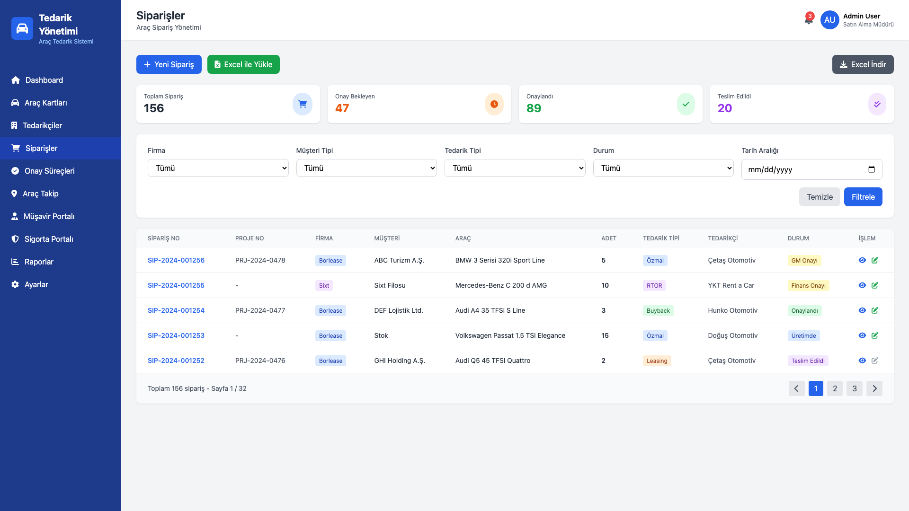

Ekranda Yer Alan Alanlar ve Veri Tipleri
Alan Adı | Veri Tipi | Açıklama
Sipariş No | String | Sistem tarafından oluşturulan sipariş ID
Sipariş Tarihi | Date | Siparişin oluşturulma tarihi
Marka | Dropdown | Borlease/Sixt seçimi
Araç Bilgisi | String | Marka/Model/Tip bilgisi
Tedarik Tipi | Dropdown | Özmal/Leasing/Buyback/RTOR
Müşteri/Proje | String | Borlease müşteri adı veya Sixt/Stok proje kodu
Tedarikçi | Dropdown | Araç tedarik eden bayi/firma
Miktar | Integer | Sipariş adedi
Birim Fiyat | Decimal (TL) | Araç başına anlaşmalı fiyat
Toplam Tutar | Decimal (TL) | Miktar x Birim Fiyat
Durum | Status | Onay Bekleyen/Onaylandı/Teslim Edildi/İptal
RTOR - Kiralama Süresi | Integer (Ay) | RTOR için kiralama süresi
RTOR - Yıllık KM | Integer | RTOR için yıllık km limiti
RTOR - Aylık Kira | Decimal (TL) | RTOR için aylık kiralama bedeli
RTOR - Bakım Dahil | Boolean | Bakım hizmeti dahil mi?
RTOR - Kasko Dahil | Boolean | Kasko dahil mi?
RTOR - Hasar Yönetimi | Dropdown | Kiralayan/Kiracı sorumluluğu
Buyback - Süre | Integer (Ay) | Buyback için geri alım süresi
Buyback - Oran | Decimal (%) | Geri alım fiyat oranı
Leasing - Finansör | String | Leasing firması adı
Onay Durumu | Progress | Satış→Satış Yön.→Finans→GM akışı
Proje No | String | Borfleet/Carmen'den gelen proje referansı
Yeni Sipariş Butonu | Button | Yeni sipariş oluştur
Excel Export | Button | Sipariş listesini Excel olarak indir

RFP İle İlişkilendirme
- • Bölüm 4.3: Tedarik Tipleri - 4 farklı tedarik modelinin desteklenmesi
- • Bölüm 4.4: RTOR Tedarik - Kiralama şartlarının sisteme girilmesi
- • Bölüm 4.2.1.4: Buyback Alım - Buyback anlaşma koşullarının yönetimi
- • RFP Gereksinimi: RTOR alım için finansal karşılaştırma (RTOR vs Özmal)

7. Onay Süreçleri

Ekran Açıklaması
Onay süreçleri ekranı, RFP Bölüm 4.6'da tanımlanan çok adımlı onay akışını dijitalleştirir. Mevcut durumda Excel ve e-posta ile yürütülen onay süreçleri, bu ekran ile sistem üzerinden takip edilmektedir. 4 farklı sekme bulunur: Bekleyen Onaylarım (2), Onayladıklarım (2), Reddettiklerim (1), Tümü (5). Onay akışı: Satış → Satış Yöneticisi → Finans → Genel Müdür şeklinde ilerler. Timeline görselleştirmesi ile önceki onay notları ve tarihçe görüntülenebilir. Borfleet kotasyon ve finans modülleri ile anlık entegrasyon sağlanır.

Ekran Görüntüsü
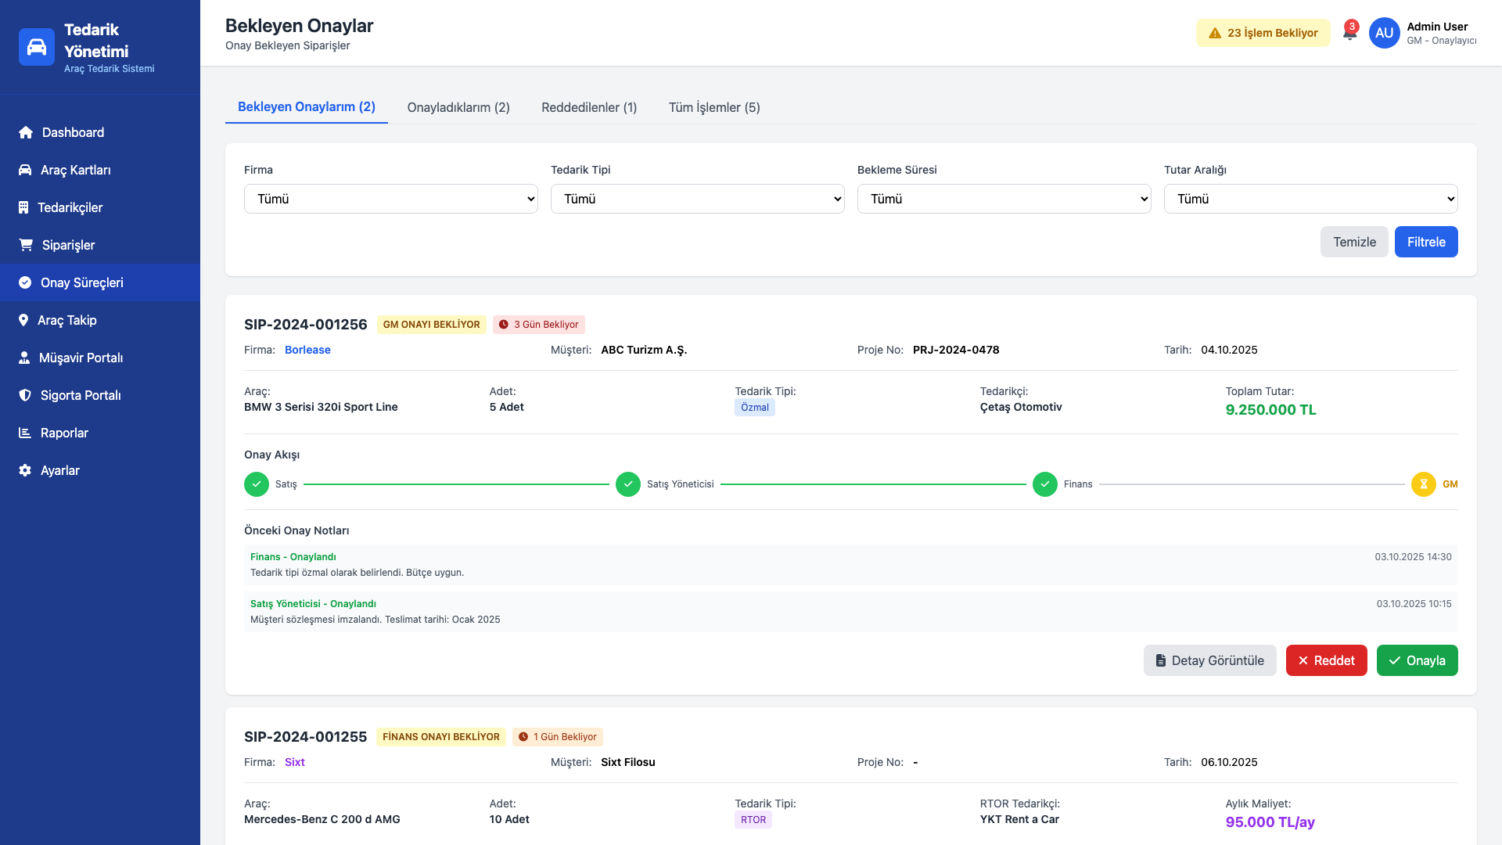

Ekranda Yer Alan Alanlar ve Veri Tipleri
Alan Adı | Veri Tipi | Açıklama
Sipariş No | String | Onay bekleyen sipariş ID
Başlangıç Tarihi | DateTime | Onay sürecinin başlatılma zamanı
Talep Eden | String | Süreci başlatan kullanıcı (Satış departmanı)
Sipariş Detayları | Object | Araç/Miktar/Tutar bilgileri
Tedarik Tipi | String | Özmal/Leasing/Buyback/RTOR
Müşteri/Proje | String | İlgili müşteri veya proje adı
Toplam Tutar | Decimal (TL) | Sipariş toplam tutarı
Mevcut Adım | Status | Satış/Satış Yön./Finans/GM
Timeline | Visual Timeline | 4 adımlı onay sürecinin görselleştirilmesi
Satış Onay Durumu | Icon + Date | Satış onayı ve tarihi
Satış Yön. Onay Durumu | Icon + Date | Satış yöneticisi onayı ve tarihi
Finans Onay Durumu | Icon + Date | Finans onayı ve tarihi
GM Onay Durumu | Icon + Date | Genel Müdür onayı ve tarihi
Onay Notu | Text Area | Onaylayan kişinin notu (opsiyonel)
Red Gerekçesi | Text Area | Red durumunda zorunlu açıklama
Önceki Onay Notları | List | Geçmiş onay/red notları tarihçesi
Belgeler | File List | Ek dokümanlar (kotasyon, sözleşme vb.)
Onayla Butonu | Button | Siparişi onayla ve sonraki adıma gönder
Reddet Butonu | Button | Siparişi reddet ve başlatana geri gönder
Detay Görüntüle | Button | Sipariş detay sayfasına git

RFP İle İlişkilendirme
- • Bölüm 4.6: Onay Süreçleri - Satış→Satış Yön.→Finans→GM akışı
- • Bölüm 4.2.1.1: Borlease Müşterili Alım - Kotasyon modülü entegrasyonu
- • Bölüm 3.2.1: Mevcut Şikayet Yolculuğu - Manuel Excel/e-posta takibinin otomasyonu
- • RFP Gereksinimi: Sistem üzerinden onay akışı, Excel/mail yerine

8. Müşavir Portalı

Ekran Açıklaması
Müşavir portalı, RFP Bölüm 4.7'de belirtilen müşavir tedarikçileri (Metal Auto, İlke Trafik vb.) için özel arayüz sağlar. Mevcut durumda Excel ile gönderilen tescil bilgileri, bu portal üzerinden doğrudan sisteme girilmektedir. İstatistik kartları: Toplam Atanan (35), Bekleyen (12), Devam Eden (8), Tamamlanan (15). Tescil formu: Plaka, ruhsat seri/numara, harçlar, doküman yükleme (5MB limit) alanlarını içerir. 81 il dropdown menüsü ve doküman yönetimi özellikleri mevcuttur. Sistem, Borfleet ve Carmen ile entegre çalışarak tescil bilgilerini otomatik olarak aktarır.

Ekran Görüntüsü
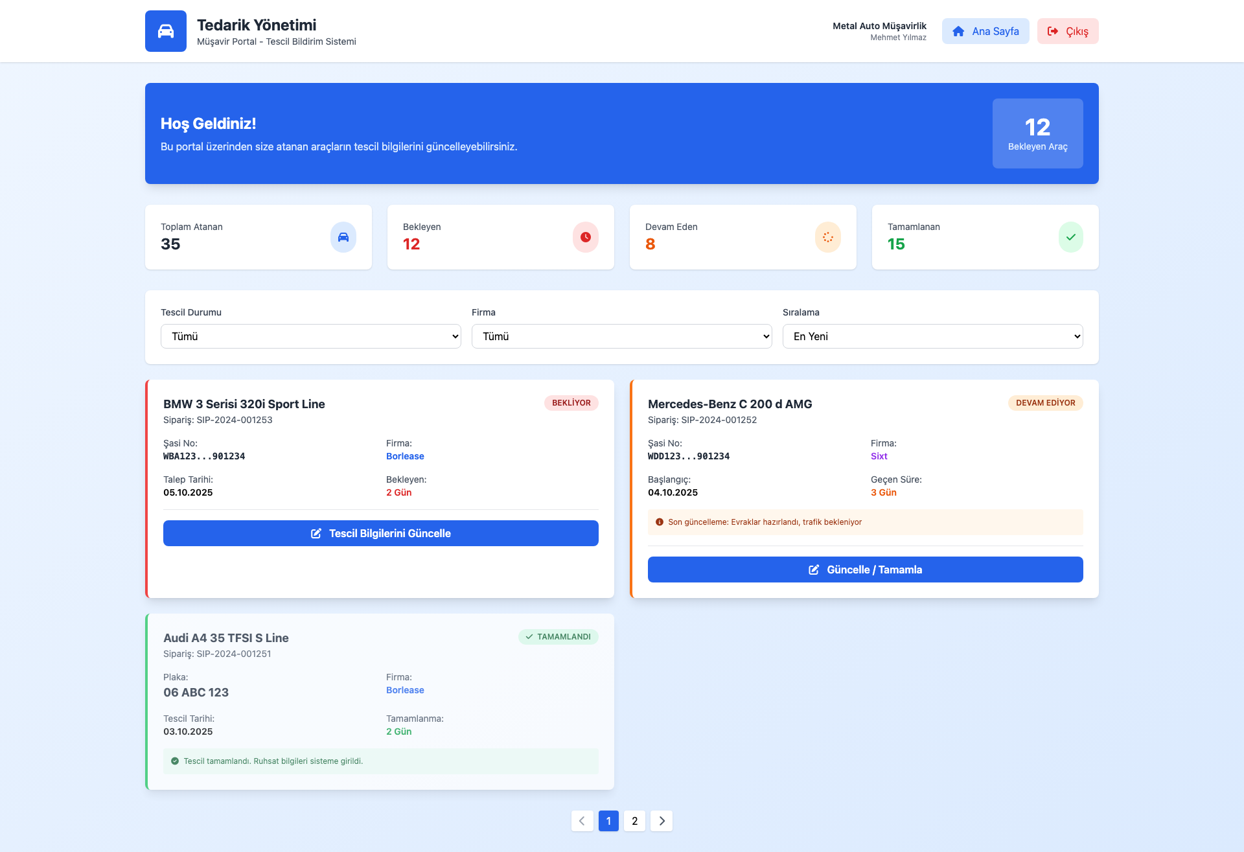

Ekranda Yer Alan Alanlar ve Veri Tipleri
Alan Adı | Veri Tipi | Açıklama
Sipariş No | String (readonly) | Atanan siparişin ID bilgisi
Araç Bilgisi | String (readonly) | Marka/Model/Şasi/Motor bilgisi
Plaka | String | Tescil edilen plaka bilgisi (34 ABC 123 format)
Ruhsat Seri | String | Ruhsat seri numarası
Ruhsat No | String | Ruhsat numarası
İl | Dropdown | 81 il seçim menüsü
Tescil Tarihi | Date | Tescilin tamamlandığı tarih
MTV Tutarı | Decimal (TL) | Motorlu Taşıtlar Vergisi
Trafik Sigortası | Decimal (TL) | Zorunlu trafik sigortası bedeli
Tescil Harçları | Decimal (TL) | Tescil için ödenen harçlar
Ruhsat Belgesi | File Upload | PDF/JPG formatında ruhsat (max 5MB)
Plaka Fotoğrafı | File Upload | JPG formatında plaka fotoğrafı (max 5MB)
Tescil Belgesi | File Upload | PDF formatında tescil belgesi (max 5MB)
Ek Belgeler | Multiple File Upload | İlave dokümanlar
Notlar | Text Area | Tescil sürecine dair notlar
Durum | Status | Bekleyen/Devam Eden/Tamamlandı
Kaydet Butonu | Button | Tescil bilgilerini kaydet
Belge İndir Butonu | Button | Yüklenen belgeleri indir

RFP İle İlişkilendirme
- • Bölüm 4.5: Sevkiyat/Tescil Süreci - Müşavir için arayüz oluşturma
- • Bölüm 4.7: Raporlama - Müşavir Tedarikçileri (Metal Auto, İlke Trafik)
- • RFP Gereksinimi: Excel ile bilgi gönderimi yerine sisteme giriş
- • RFP Gereksinimi: Plaka ve ruhsat bilgilerinin otomatik Borfleet/Carmen entegrasyonu

9. Sigorta Portalı

Ekran Açıklaması
Sigorta portalı, sigorta şirketleri için özel tasarlanmış mor tonlarında gradient tema ile kullanıcı deneyimi sağlar. RFP Bölüm 4.5'te tanımlanan tescil sürecinin sigorta ayağını dijitalleştirir. İstatistik kartları: Toplam (56), Bekleyen (18), Devam Eden (11), Tamamlanan (27). Poliçe formu: Tip (Kasko/Trafik), tarihler, prim, teminat, İMM, muafiyet alanlarını içerir. 6 ek teminat checkbox'u, doküman yükleme (10MB PDF limit) ve Borfleet/Carmen otomatik entegrasyonu mevcuttur.

Ekran Görüntüsü
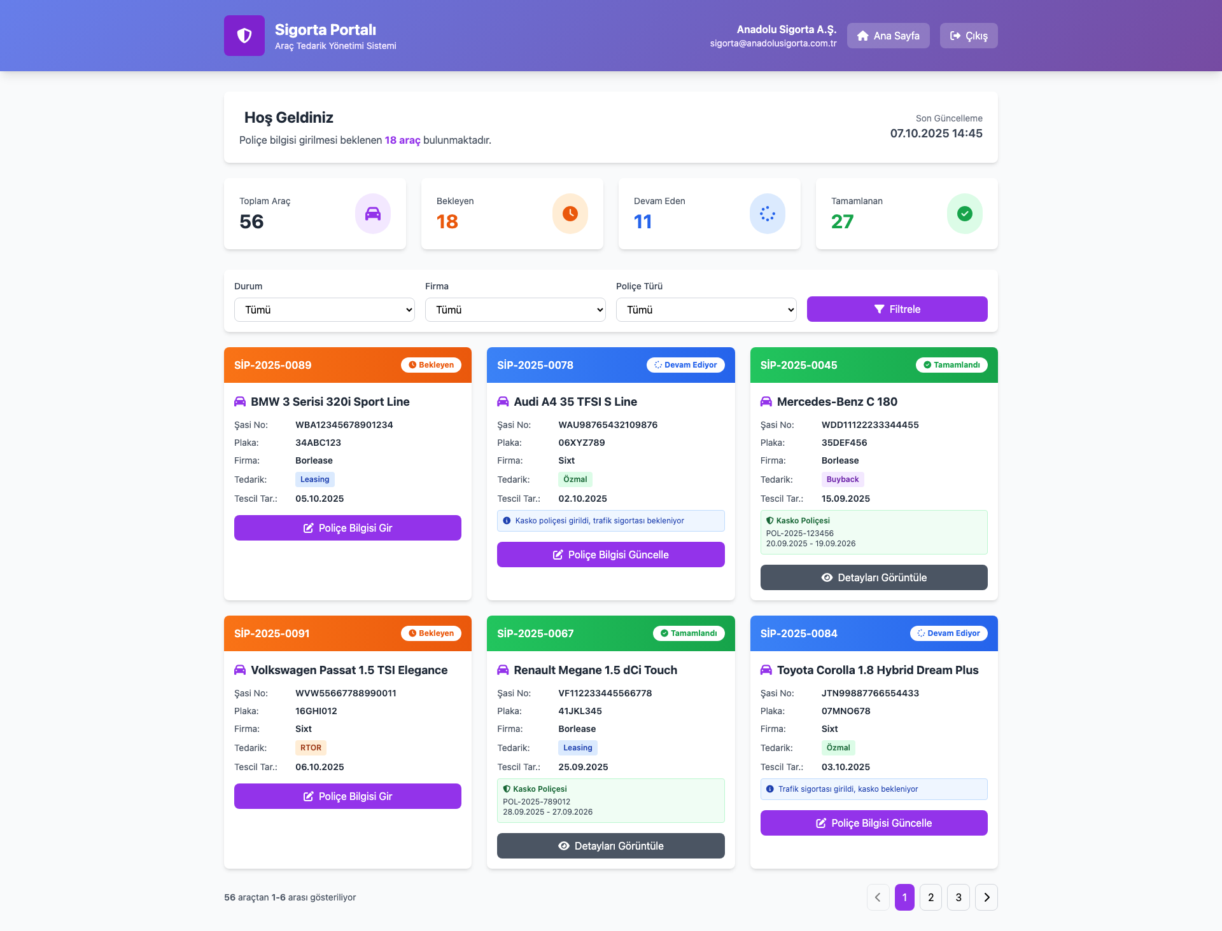

Ekranda Yer Alan Alanlar ve Veri Tipleri
Alan Adı | Veri Tipi | Açıklama
Sipariş No | String (readonly) | Atanan siparişin ID bilgisi
Araç Bilgisi | String (readonly) | Marka/Model/Plaka/Şasi bilgisi
Poliçe Tipi | Radio Button | Kasko / Zorunlu Trafik Sigortası
Poliçe No | String | Sigorta poliçe numarası
Başlangıç Tarihi | Date | Poliçe başlangıç tarihi
Bitiş Tarihi | Date | Poliçe bitiş tarihi
Prim Tutarı | Decimal (TL) | Ödenen sigorta primi
Teminat Tutarı | Decimal (TL) | Kasko için toplam teminat tutarı
İMM Limiti | Decimal (TL) | İhtiyari Mali Mesuliyet limiti
Muafiyet | Decimal (TL) | Hasar durumunda muafiyet tutarı
Mini Onarım | Checkbox | Ek teminat: Mini onarım dahil
Cam Kırılması | Checkbox | Ek teminat: Cam kırılması teminatı
Hukuki Koruma | Checkbox | Ek teminat: Hukuki koruma
Ferdi Kaza | Checkbox | Ek teminat: Ferdi kaza sigortası
Deprem | Checkbox | Ek teminat: Deprem teminatı
Sel/Su Baskını | Checkbox | Ek teminat: Sel/Su baskını teminatı
Poliçe Belgesi | File Upload | PDF formatında poliçe (max 10MB)
Teklif Formu | File Upload | PDF formatında teklif formu
Ek Belgeler | Multiple File Upload | İlave sigorta dokümanları
Notlar | Text Area | Sigorta sürecine dair notlar
Kaydet Butonu | Button | Sigorta bilgilerini kaydet
Belge İndir Butonu | Button | Yüklenen belgeleri indir

RFP İle İlişkilendirme
- • Bölüm 4.5: Sevkiyat/Tescil Süreci - Sigorta şirketi ile arayüz
- • Bölüm 4.7: Raporlama - Sigorta Tedarikçileri yönetimi
- • Bölüm 4.4: RTOR Tedarik - RTOR sözleşmelerinde sigorta bilgisi
- • RFP Gereksinimi: Sigorta bilgilerinin Borfleet/Carmen otomatik entegrasyonu

10. Teknik Altyapı ve Entegrasyonlar

10.1 Teknoloji Stack
RFP Bölüm 3.1 ve 3.3 gereksinimlerine uygun teknoloji seçimleri:
Katman | Teknoloji
Frontend | HTML5, Tailwind CSS 3.x, Vanilla JavaScript (ES6+)
UI Components | Font Awesome 6.4.0, Responsive Design (Mobile-first)
Data Storage | LocalStorage (Demo), PostgreSQL/MySQL (Production)
Integration | REST API, JDBC/ODBC
Testing | Test Driven Development (TDD), Unit Tests %100
CI/CD | Continuous Integration, Automated Deployment

10.2 Entegrasyon Noktaları
RFP Bölüm 3.13 - Borfleet, Sixt Sistemleri ile Entegrasyon:
- Borfleet Entegrasyonları:
- • Kotasyon Modülü: Uzun dönem müşteri siparişleri
- • Finans Modülü: Özmal/Leasing/Buyback onay akışı
- • Pipeline Modülü: Sipariş takibi
- • Tedarikçi Yönetimi: Merkezi tedarikçi bilgileri
- • Müşteri Kartı: Teslimat bilgilendirme
- Carmen Entegrasyonları:
- • Araç Kartı Modülü: Go Data ile araç bilgileri
- • Stok Yönetimi: Sixt özmal/leasing alımları
- • RTOR Modülü: Dış kiralama araçları
- • Şube Yönetimi: Sevk lokasyonları
- Dış Entegrasyonlar:
- • TSB (Türkiye Sigorta Birliği): Araç marka/tip kodları
- • Go Data: Araç teknik bilgileri ve fiyatları
- • Müşavir Portalı: Tescil ve plaka bilgileri

